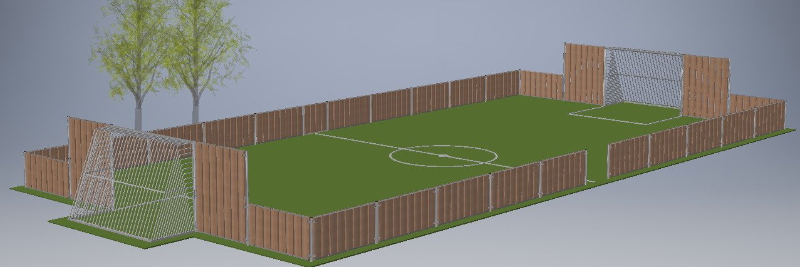

Multibane AT60-0100S

Standardbane, baseret på velkendt og gennemprøvet koncept, med kraftige træ-bander med aluminiumlister og forstærkning, aluminiumstolper og varmgalvaniserede håndboldmål. Et støjsvag og næsten vedligeholdelsesfrit produkt.

|  |  |  |  |
| --- | --- | --- | --- |
| Varenummer/ andet | Beskrivelse/dim. | Supplerende info | Anv./diverse info |
| AT60-0100S | Multibane 10x20 meter | Multibane norm: DS/EN 15312+A1 | Boldspil alle aldre |
|  | | | |
| Materialer | Håndboldmål 2 stk. | Varmgalvaniseret stålkonstruktion Fuldsvejst, endestykkerne fastskruet. Forsynet med aluminiumforkant som bandestolper | cirka 170 kg/stk |
| Stolper, lister og beslag | Aluminium: AlMgSi0,5 EN-AW 6060/6063 - T66 – AlMgSi |  |
| Træ | Spærtræ 45 x 195 mm (støjsvagt) Oliebehand med |  |
| Skruer og bolte m.m. | Rustfri A2: Bolte, skiver og møtrikker. Plastprop: LDPE (low density polyethylen) sollysbestandig |  |
|  | | | |
| Antal stolper | 32 | 8 stk. 2000 mm, heraf 4 stk. monteret på mål.  4 stk. 900 mm hjørnestolper.  18 stk. 900 mm med dobbelt beslag.  2 stk. 900 mm med enkeltbeslag | + 700 mm for støbning + 600 mm for støbning coated |
| Antal bander | 29 | 4 stk sidebander ved mål 2000 mm 7 planker  24 stk bander 900 mm 8 planker,  1 stk bande 900 mm 4 planker. |  |
|  | | | |
| Indgang | 1 | Åbning > 900 mm for kørestolsadgang |  |
|  | | | |
| Areal | 200 m2 bane  Græs eller gummi  208 m2  Plads 250 m2 | Det nødvendige areal for banen, anbefales minimum at være 250 mm større fra alle kanter (d.v.s. 500 mm større bredde). Samme forhold er gældende omkring mål. |  |
| Betonforbrug | Huldimension Ø300 x 900 mm Antal 32 | Cirka 2 m3 Ved eventuel montage, eller planer om senere montage, af basket over mål anbefaler vi, at målene faststøbes i bagkanten. 4 ekstra huller. |  |

Vi giver også tilbud på levering og montering.  
  
Ved egenmontage anbefaler vi køb af montagekit.  
Dette indeholder en detailjeret grundplan, diverse vejledning, samt afstandsstykker til hjælp for støbningen.

Optioner:  
Basketkurve over håndboldmål (2 versioner)  
Fritstående Basketstander  
Stolper for tværgående net (tennis, volleyball, badminton)  
Forlængede stolper for boldfangnet

Indgange: Åbning  
 Åbning med forskudt bande  
 Åbning med vinkelbande  
 Gitterlåge  
 Servicelåge  
 Bande med udhak (denne kræver dog en låge for at opfyld Normen)

Hockeymål på langsider (2 typer)  
Boldvæg på langsider (eventuelt som klatrevæg på yderside)  
Tribuner (flere typer)

Affaldsspand tilpasset konceptet  
Hjørnestolper (5 meter høje) med strømkabel for banelys

Forhøjede bander, med og uden gitterkonstruktion   
45 graders hjørner

- og sikker meget mere ☺

Vi kan desværre ikke tilbyde live-billeder af denne bane, men computeranimerede som på forsiden.  
Vi har dog enkelte billeder, som med et par optioner, kommer meget tæt på.